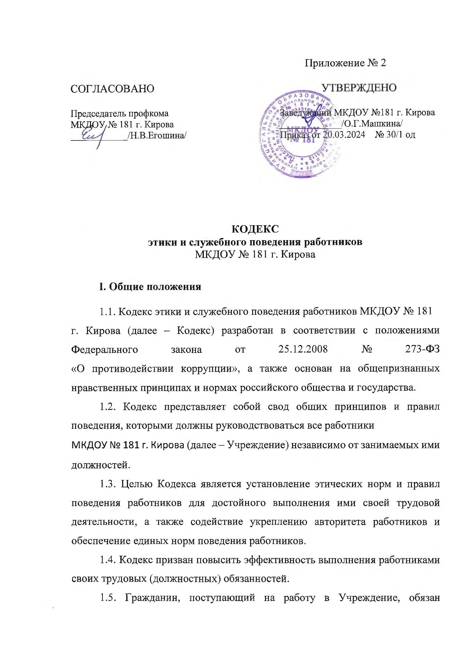

ознакомиться с положениями Кодекса под подпись и соблюдать их в процессе трудовой деятельности.
1.6. Знание и соблюдение работниками положений Кодекса является одним из критериев оценки их трудовой деятельности.

2. Общие принципы и правила поведения работников

2.1. Деятельность Учреждения, а также его работников основывается на следующих принципах:
а) законность;
б) профессионализм;
в) независимость;
г) добросовестность;
д) конфиденциальность;
е) справедливость;
ж) информационная открытость.
2.2. Работники должны соблюдать следующие общие правила поведения:
а) признание, соблюдение и защита прав и свобод человека и гражданина определяют основной смысл и содержание деятельности Учреждения;
б) трудовые (должностные) обязанности работников исполняются добросовестно и профессионально в целях обеспечения эффективной работы Учреждения;
в) деятельность работника осуществляется в пределах предмета и целей деятельности Учреждения, а также полномочий, закрепленных в должностной инструкции (трудовом договоре);
г) при исполнении своих трудовых (должностных) обязанностей работник должен:
быть независимым от влияния отдельных граждан, профессиональных или социальных групп и организаций;
воздерживаться от поведения, которое могло бы вызвать сомнение в добросовестном исполнении им должностных обязанностей, в том числе связанное с влиянием каких-либо личных, имущественных (финансовых) и иных интересов, а также избегать конфликтных ситуаций, способных нанести ущерб его репутации или авторитету Учреждения;
соблюдать беспристрастность, исключающую возможность влияния на его деятельность решений политических партий и общественных объединений;
соблюдать нормы профессиональной этики и правила делового поведения;
проявлять корректность и внимательность в обращении с гражданами и должностными лицами;
проявлять терпимость и уважение к обычаям и традициям народов России и других государств, учитывать культурные и иные особенности различных этнических, социальных групп и конфессий, способствовать межнациональному и межконфессиональному согласию;
уважительно относиться к деятельности представителей средств массовой информации по информированию общества о работе Учреждения, а также оказывать содействие в получении достоверной информации в установленном порядке;
постоянно стремиться к обеспечению как можно более эффективного распоряжения ресурсами, находящимися в сфере его ответственности;
противодействовать проявлениям коррупции и предпринимать меры по ее профилактике в порядке, установленном действующим законодательством;
проявлять при исполнении трудовых (должностных) обязанностей честность, беспристрастность и справедливость, не допускать коррупционно опасного поведения (поведения, которое может восприниматься окружающими как обещание или предложение дачи взятки, как согласие принять взятку или как просьба о даче взятки либо как возможность совершить иное коррупционное правонарушение);
д) при исполнении своих трудовых (должностных) обязанностей работник не должен:
оказывать предпочтение каким-либо профессиональным или социальным группам и организациям;
использовать должностное положение для оказания влияния на деятельность организаций, должностных лиц и граждан при решении вопросов личного характера.
2.3. В целях противодействия коррупции работник обязан:
уведомлять представителя нанимателя (работодателя) обо всех фактах обращения к нему каких-либо лиц в целях склонения его к совершению коррупционных правонарушений, о ставших известными ему случаях совершения коррупционных правонарушений другими работниками, контрагентами Учреждения или иными лицами;
принимать меры по недопущению любой возможности возникновения конфликта интересов и урегулированию возникших случаев конфликта интересов, уведомлять руководителя Учреждения о возникшем конфликте интересов или о возможности его возникновения, как только ему станет об этом известно.
2.4. Работнику запрещается получать в связи с исполнением трудовых (должностных) обязанностей вознаграждения от физических и юридических лиц в виде подарков, денежного вознаграждения, ссуд, услуг материального характера, платы за развлечения, отдых, за пользование транспортом и иные вознаграждения.
2.5. Работник может обрабатывать и передавать служебную информацию при соблюдении действующих в Учреждении норм и требований, принятых в соответствии с законодательством Российской Федерации.
Работник обязан принимать соответствующие меры по обеспечению безопасности и конфиденциальности информации, которая стала известна ему в связи с исполнением им трудовых (должностных) обязанностей, за несанкционированное разглашение которой он несет ответственность.
2.6. Работник, наделенный организационно-распорядительными полномочиями по отношению к другим работникам, должен:
стремиться быть для них образцом профессионализма, безупречной репутации, способствовать формированию в организации либо ее подразделении благоприятного для эффективной работы морально-психологического климата;
принимать меры по предупреждению коррупции, а также меры к тому, чтобы подчиненные ему работники не допускали коррупционно опасного поведения, своим личным поведением подавать пример честности, беспристрастности и справедливости;
не допускать случаев принуждения работников к участию в деятельности политических партий, общественных объединений и религиозных организаций;
принимать меры по предотвращению или урегулированию конфликта интересов в случае, если ему стало известно о возникновении у подчиненного ему работника личной заинтересованности, которая приводит или может привести к конфликту интересов.

3. Этические правила поведения работников

3.1. Работнику необходимо исходить из конституционных положений о том, что человек, его права и свободы являются высшей ценностью, и каждый гражданин имеет право на неприкосновенность частной жизни, личную и семейную тайну, защиту чести, достоинства, своего доброго имени.
3.2. Работник воздерживается от:
любого вида высказываний и действий дискриминационного характера по признакам пола, возраста, расы, национальности, языка, гражданства, социального, имущественного или семейного положения, политических или религиозных предпочтений;
грубости, проявлений пренебрежительного тона, заносчивости, предвзятых замечаний, предъявления неправомерных, незаслуженных обвинений;
угроз, оскорбительных выражений или реплик, действий, препятствующих нормальному общению или провоцирующих противоправное поведение.
3.3. Работники призваны способствовать своим поведением установлению в коллективе деловых взаимоотношений и конструктивного сотрудничества друг с другом.
Работники должны быть вежливыми, доброжелательными, корректными, внимательными и проявлять терпимость в общении с гражданами и коллегами.
3.4. Внешний вид работника при исполнении им трудовых (должностных) обязанностей в зависимости от условий трудовой деятельности должен способствовать уважительному отношению граждан к Учреждению, а также, при необходимости, соответствовать общепринятому деловому стилю, который отличают официальность, сдержанность, традиционность, аккуратность.

4. Ответственность за нарушение положений Кодекса

4.1. Нарушение работником положений Кодекса подлежит анализу и при подтверждении факта нарушения моральному осуждению на заседании комиссии МКДОУ № 181 г. Кирова по соблюдению требований к служебному поведению работников и урегулированию конфликта интересов, а в случаях, предусмотренных федеральными законами, нарушение положений Кодекса влечет применение к работнику мер юридической ответственности.
4.2. Соблюдение положений Кодекса учитывается при проведении аттестации в Учреждении, а также при наложении дисциплинарных взысканий.

